**编译原理**

班级：21计算机科学与计算机（4）班

姓名：陈昊天 学号：2021329600006

实验三 自底向上语法分析器的构建

1. 实验要求

运用SLR(1)或者LR(1)分析法，针对给定的上下文无关文法，给出实验方案。预估实验中可能出现的问题。

1. 实验方案

（评价依据实验方案设计是否合理，包括输入输出的设计）

使用SLR(1)文法。逐步完成Augmented Grammar、First&Follow Set、DFA、Parse Table。

然后将分析表处理为程序可读数据，程序根据分析表的内容得出分析过程和结果。

输入设计：

Parse Table、Augmented Grammar。

输出设计：

带有Parsing Stack、Input和Action的分析过程。

1. 预估问题

（是否有预估的问题，预估的问题是否合理）

1. 程序需要事先获得Augmented Grammar、Parse Table、Terminals、Non-terminals的具体内容，这些数据都要被处理为适当的格式，过程比较繁琐。
2. 可以将每个(non)terminal映射为数字，便于直接调用table(i,(non)terminal)。
3. 注意非终结符id的特殊处理。

**理论基础**（评价依据 理论知识非常清楚）

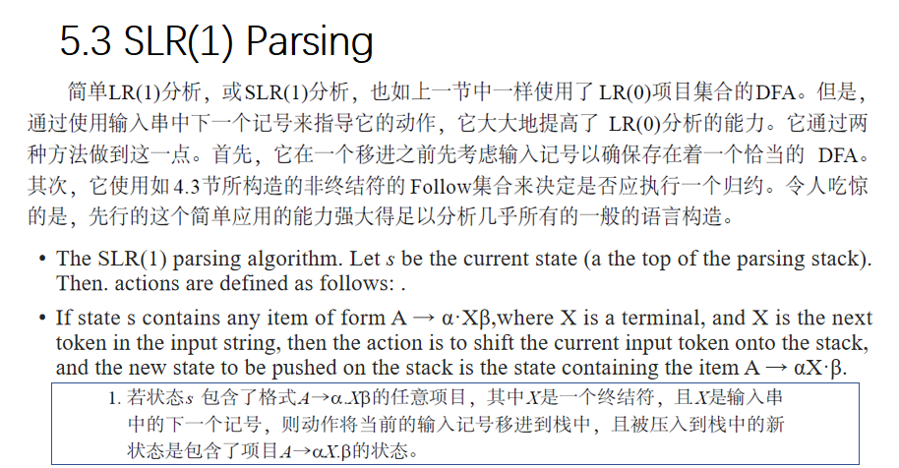

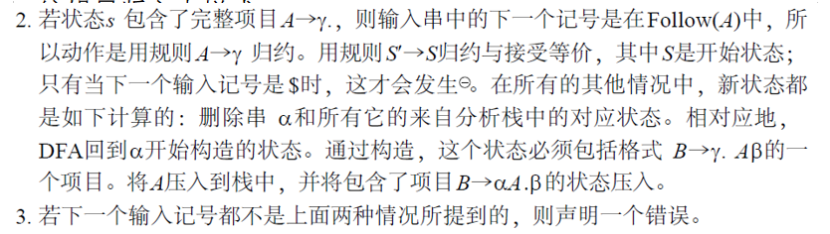

1. 内容和步骤

1、考虑简单算术表达式文法G:

E→E + T | T

T→T * F | F

F→(E) | id

试设计SLR(1)或者LR(1)分析程序，以输入的 (a+b)*c+(d+e) 符号串进行语法分析。

2、实验具体步骤

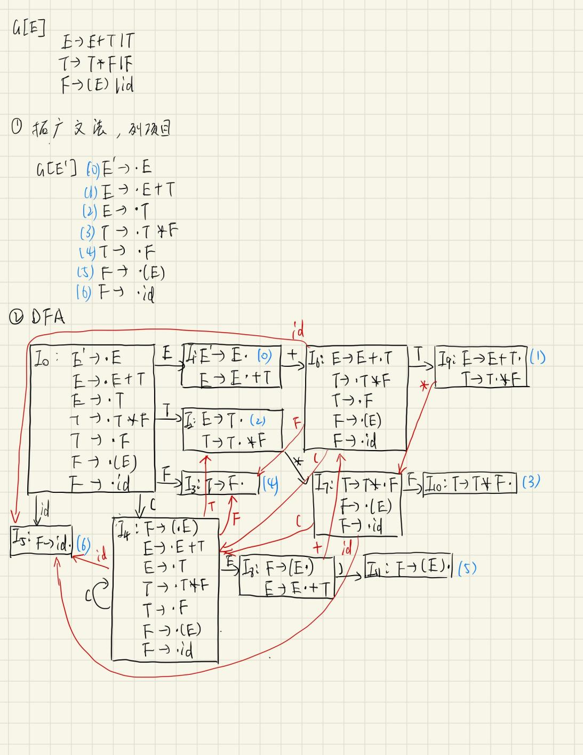

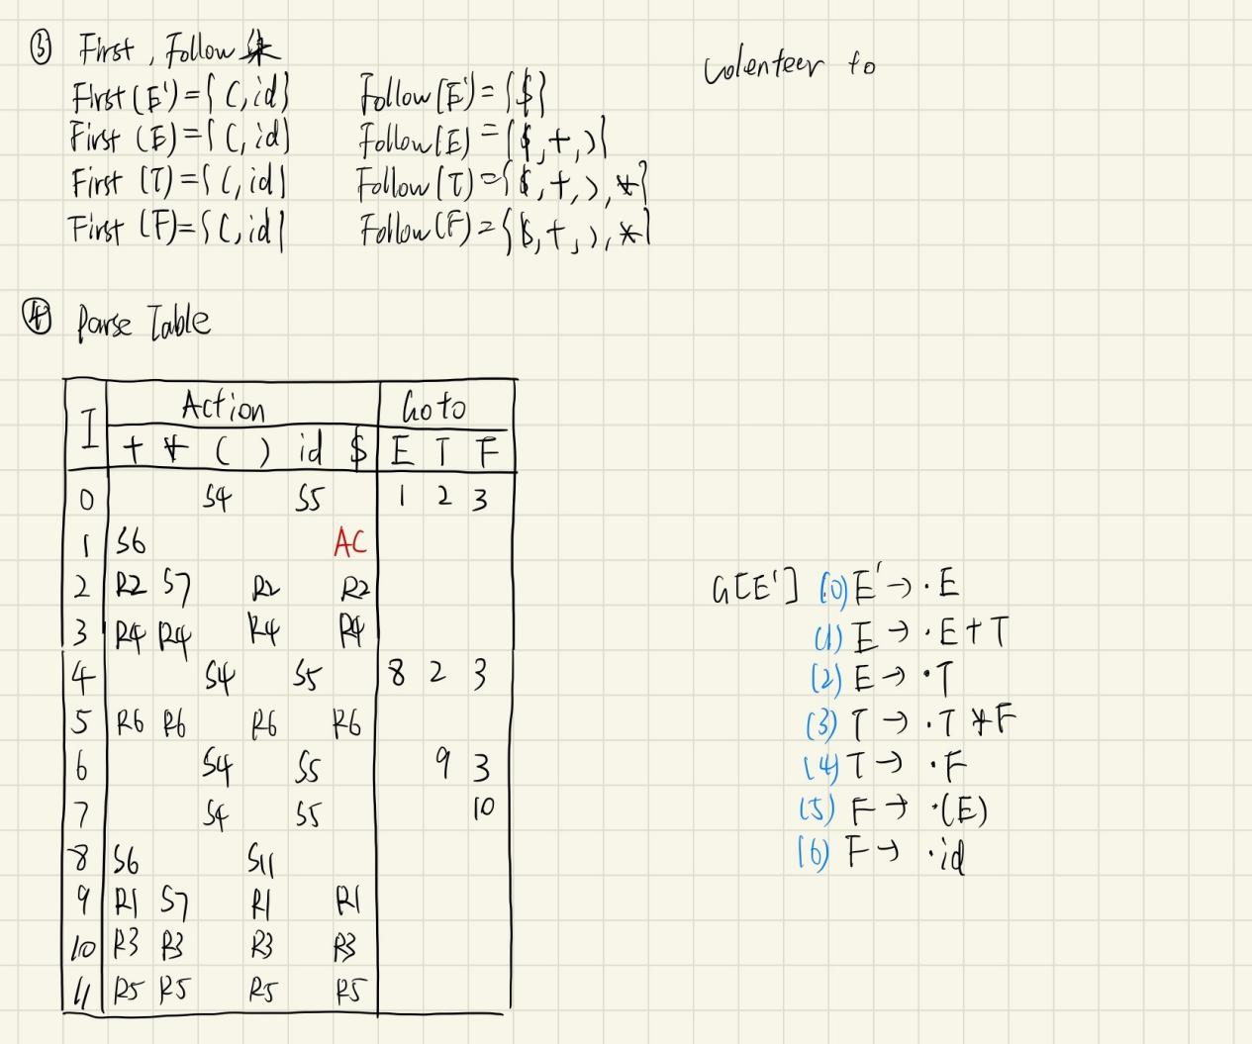

输入数据：

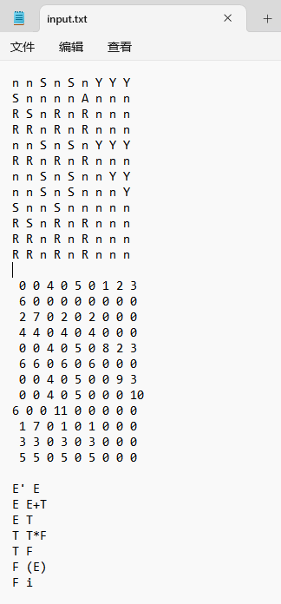

1. 实验结果:
2. 代码

#include <iostream>

#include <iomanip>

#include <stack>

#include <string>

using namespace std;

int table[20][20][2];// I,(non)terminals,action

int mp[200];//映射

string terminals = "+*()i$ETF";

string inputString = "(a+b)*c+(d+e)";

stack<int> pStk, iStk; //parse stack, input stack

string reduce[7][2]; //规约

int step = 1;

stack<int> reduceResult;//存储规约结果, 用于分析树

stack<int> reverse(stack<int> s) {

stack<int> tmp;

while (!s.empty()) {

tmp.push(s.top());

s.pop();

}

s = tmp;

return s;

}

string reverse(string s) {//禁止使用引用

reverse(s.begin(), s.end());

return s;

}

void show(stack<int> ps, stack<int> is) {

ps = reverse(ps);

int width = 25;

string str1, str2;

int odd = 1;

while (!ps.empty()) {

if (odd == 1) str1 += (char)ps.top();

else str1 += to_string(ps.top());

odd *= -1;

ps.pop();

}

while (!is.empty()) {

str2 += (char)is.top();

is.pop();

}

string strBlank(width - str1.size() - str2.size(), ' ');

cout << str1 << strBlank << str2;

}

void init() {

for (int i = 0; i < terminals.size(); i++) {

mp[terminals[i]] = i; // 映射 (non)terminals -> number

if (terminals[i] == 'i') {// id = {a ~ z}

for (int j = 'a'; j <= 'z'; j++) {

mp[j] = i;

}

}

}

for (int i = 0; i <= 11; i++) {

for (int j = 0; j < terminals.size(); j++) {

char c; cin >> c;

table[i][j][0] = c;

}

}

for (int i = 0; i <= 11; i++) {

for (int j = 0; j < terminals.size(); j++) {

int num; cin >> num;

table[i][j][1] = num;

}

}

for (int i = 0; i < 7; i++) {

cin >> reduce[i][0] >> reduce[i][1];

reduce[i][1] = reverse(reduce[i][1]);

}

}

int parseTable() {

pStk.push('$');

pStk.push(0);

iStk.push('$');

for (int i = inputString.size() - 1; i >= 0; i--) {

iStk.push(inputString[i]);

}

cout << "---------------------------"

<< "--------------------------" << endl;

cout << "Step Parsing Stack Input Action" << endl;

while (!iStk.empty() and !pStk.empty()) {

cout << step << " ";

if (step++ < 10) putchar(' ');

show(pStk, iStk);

int pTop = pStk.top(), iTop = iStk.top();

int action[2] = { table[pTop][mp[iTop]][0],

table[pTop][mp[iTop]][1] };

if (action[0] == 'A') {// 接受

cout << " Accept" << endl;

return 200;

} else if (action[0] == 'S') {// 移进

cout << " Shift " << action[1] << endl;

pStk.push(iTop);

pStk.push(action[1]);

iStk.pop();

} else if (action[0] == 'R') {// 规约

reduceResult.push(action[1]);

cout << " Reduce " << action[1]

<< ": " + reduce[action[1]][0] + " -> "

<< reverse(reduce[action[1]][1]) << endl;

for (auto i : reduce[action[1]][1]) {

while (!pStk.empty()) {

int c = pStk.top();

pStk.pop();

if (c == i) break;

if (i == 'i') {

if ('a' <= c && c <= 'z') break;

}

}

}

int pTop1 = pStk.top();

pStk.push(reduce[action[1]][0][0]);

int pTop2 = pStk.top();

pStk.push(table[pTop1][mp[pTop2]][1]);

} else {

return 500;

}

}

return 500;

}

void parseTree() {

// TODO

// Hard to finish it.

}

void solve() {

init();

int res = parseTable();

if (res == 200) {

puts("\nParsing Success");

} else {

puts("\nParsing Failed");

}

parseTree();

}

int main() {

FILE* fp;

freopen_s(&fp, "input.txt", "r", stdin);

solve();

fclose(fp);

}

1. 截图

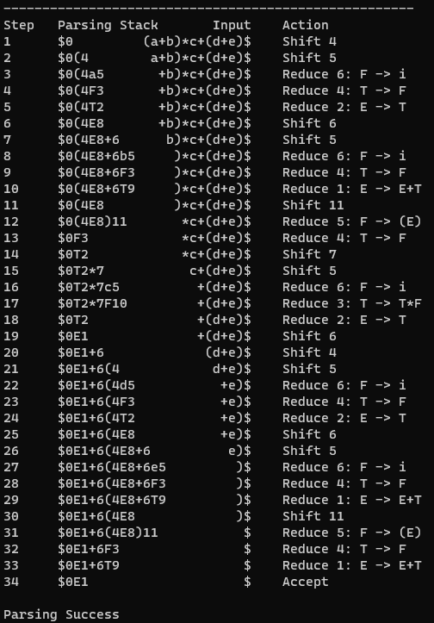

1. 实验结论:

1 、实验结论

（是否能够准确描述实验的结论）

本实验使用SLR(1)文法，根据给定上下文无关文法，完成它的分析程序，并在结果中给出分析过程。

程序可以处理给定token序列不满足给定文法的情况。

此程序的优势是可以快速地修改以适用于不同的SLR(1)文法。

2、分析和总结

1）对输入设计的结论

Augmented Grammar使用string reduce[7][2];存储用于规约。

Parse Table使用int table[20][20][2];存储。分两次读入。

Terminals、Non-terminals直接硬编码到代码中。

1. 对输出设计的结论

注意输出格式、栈的展示方向、数据左右对齐。

3）对SLR(1)或者LR(1)分析法的结论

LR(0):见到First集就移进，见到终态就归约

SLR(1)见到First集就移进，见到终态先看Follow集，与Follow集对应的项目归约，其它报错。

SLR分析法包含的展望信息是体现在利用了Follow(A)信息，可以解决“归约－归约”冲突

SLR分析法没有包含足够的展望信息，不能完成解决“移进－归约”冲突，需要改进。

LALR同心集合并不会产生“移进－归约”冲突 ，但会产生“归约－归约”冲突

1. 对预估问题的结论
2. 程序需要事先获得Augmented Grammar、Parse Table、Terminals、Non-terminals的具体内容，这些数据都要被处理为适当的格式，过程比较繁琐。

Augmented Grammar使用string reduce[7][2];存储用于规约。

Parse Table使用int table[20][20][2];存储。分两次读入。

Terminals、Non-terminals直接硬编码到代码中。

1. 可以将每个(non)terminal映射为数字，便于直接调用table(i,(non)terminal)。
2. 注意非终结符id的特殊处理。

以下代码解决2、3问题

for (int i = 0; i < terminals.size(); i++) {

mp[terminals[i]] = i; // 映射 (non)terminals -> number

if (terminals[i] == 'i') {// id = {a ~ z}

for (int j = 'a'; j <= 'z'; j++) {

mp[j] = i;

}

}

}

在问题3处，还需注意规约时的字符替换处理。